Рабочий лист для учителя
Интегрированный урок по математике и окружающему миру
по теме: «В мире животных. Всё о слонах»
2-й класс

Задание 1
Главный вход Московского зоопарка

1. Подойдите к информационному стенду и рассмотрите карту зоопарка.
На какие территории разделён зоопарк?
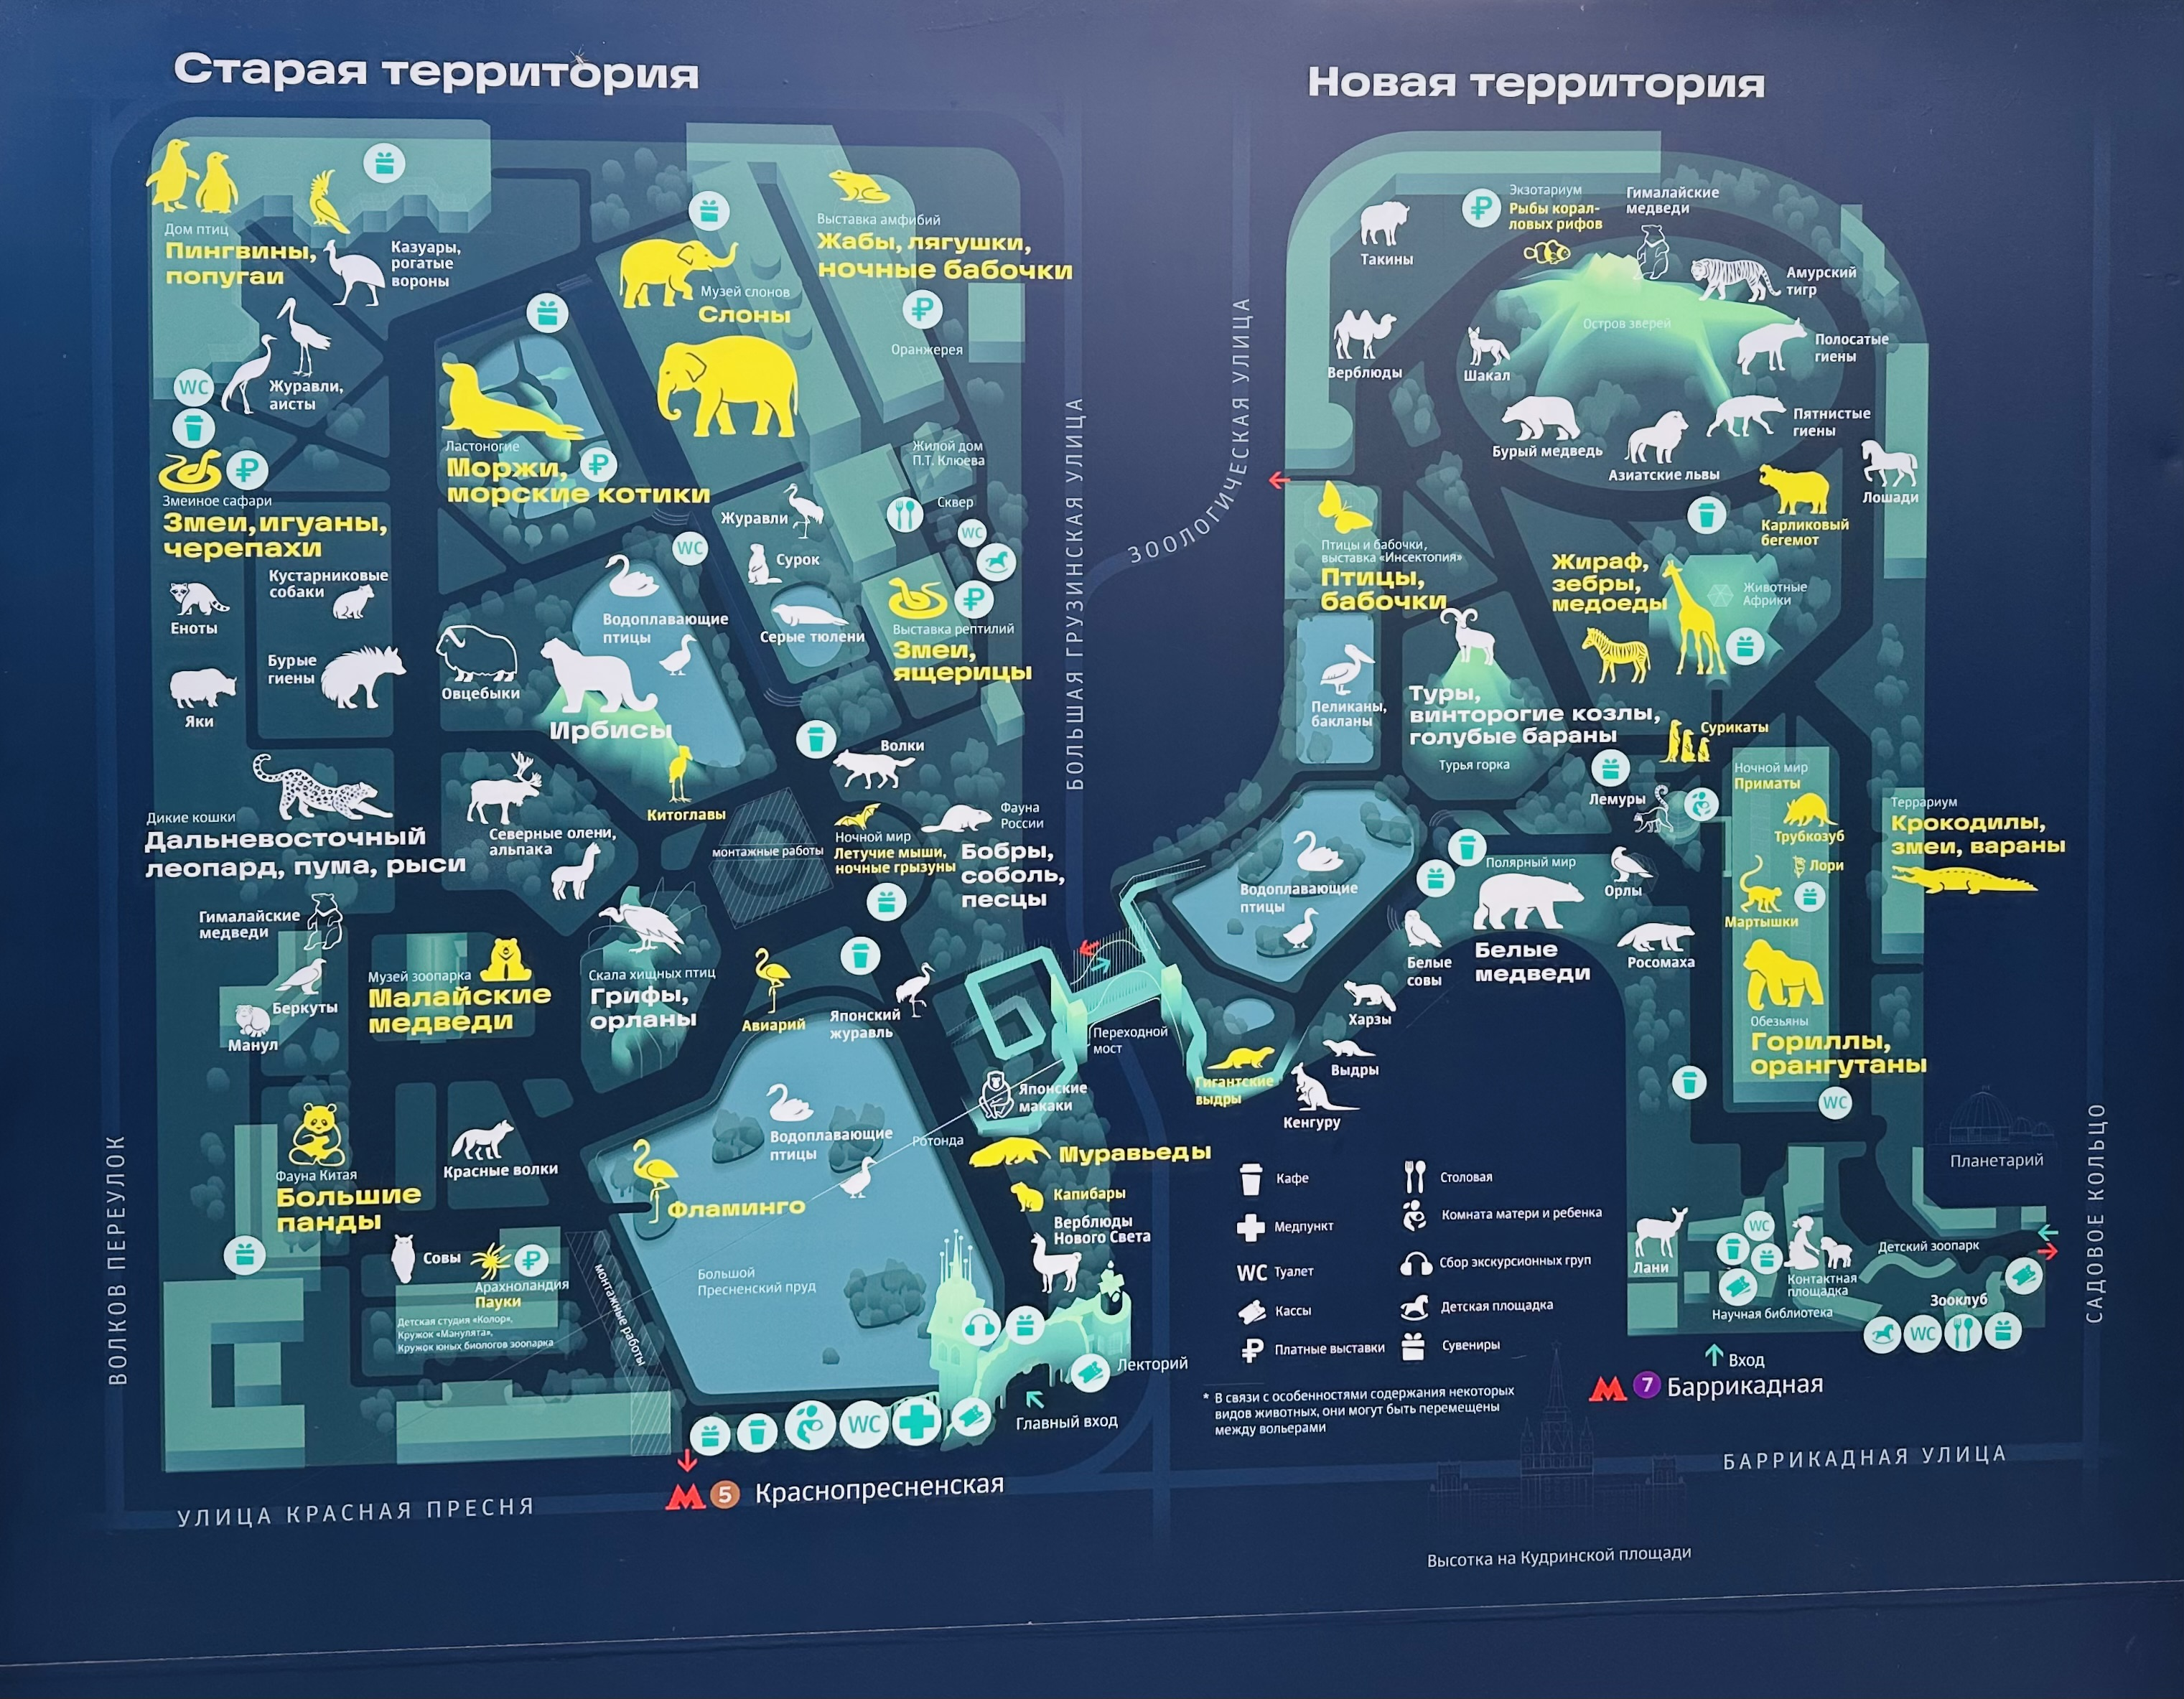

Ответ: Старая и новая территории.

2. На какой территории находится павильон «Слоны»? Подчеркните верный ответ.
1) Старая территория
2) Новая территория

3. Изучите маршрут и следуйте к павильону «Слоны» мимо Большого Пресненского пруда, обходя его слева от главного входа.
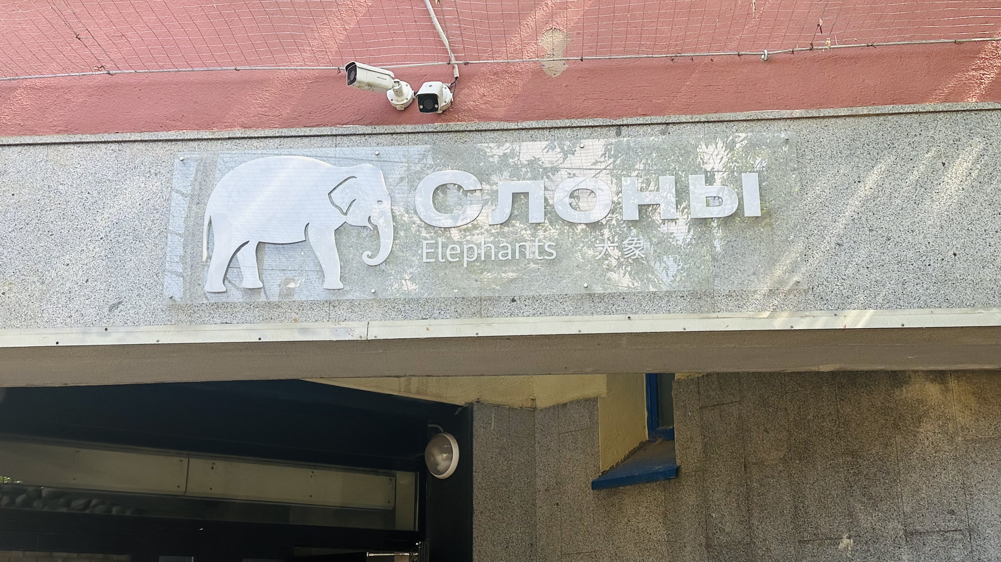

Задание 2
1. Подойдите к входной двери павильона «Слоны».
2. Заполните таблицу, указав часы работы павильона.

Начало работы | Окончание работы
9:00 | 20:45

Задание 3
1. Нарисуйте стрелки на циферблатах, обозначив начало и окончание работы павильона.

Вспомнить значение стрелок, их расположение и названия можно, перейдя
по QR-коду.


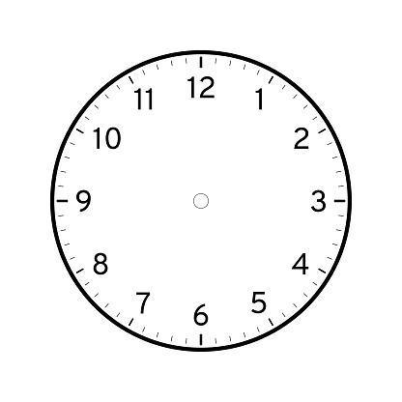
Задание 4
Зайдите в павильон. Справа от входной двери найдите информацию
о слонах. Заполните пропуски в тексте.
1) Слоны — уникальные животные по своей анатомии и физиологии. Они настолько отличаются от всех прочих млекопитающих, что выделены
в самостоятельный отряд – Хоботные. Слонов всего два вида — азиатский
и африканский. (Индийский слон является разновидностью азиатского вида)
2) Слон — самое крупное сухопутное млекопитающее, которое живёт
на нашей планете.
3) В среднем самец слона весит около ____6___ тонн, самка — ___2,8__ тонны.
Самый крупный африканский слон весил свыше ______12____ тонн.
Задание 5
Пройдите к стенду «Меню слона в зоопарке». Заполните таблицу, пользуясь информацией «Летний рацион индийского слона».

№ п/п | Продукт | Количество, кг
1 | Сено | 100
2 | Овощи | 30
3 | Ветки | 50
4 | Хлеб ржаной | 5
5 | Овёс | 2
6 | Фрукты | 5
7 | Соль | 50 г

Сколько всего килограммов в день съедает индийский слон?
Ответ: 192 кг.

Задание 6
1. Подойдите к стенду «День слона» и изучите информацию.
2. Второклассница Лена решила сравнить жизнь слона и человека. Она выяснила, что жизнь слонов во многом похожа на нашу — они тоже спят, едят, пьют, играют, путешествуют.
Отметьте верные утверждения в таблице знаком «+», неверные — знаком «−».
№ п/п | Утверждения | Верно (+) / Неверно (−)
1 | Слон спит рано утром перед рассветом и днём. | +
2 | Человек спит ночью. | +
3 | Сон слона длится 8 часов. | −
4 | Человек нуждается в поиске воды. | −
5 | Общение и игра слона длятся 11 часов. | +
6 | Слоны ходят по магазинам и покупают продукты. | −
7 | Человек принимает пылевой душ. | −
8 | Слоны нуждаются в поиске воды, еды, пастбищ. | +
9 | Человек ходит по магазинам. | +
10 | Человек работает, учится. | +
11 | На поиски еды человек тратит 18 часов. | −

3. На сколько больше по времени длится сон человека, чем слона? Запишите решение и ответ.

4. На сколько больше по времени длится жизненная активность слона, чем человека? Запишите решение и ответ.
11 — 2 = 9 (ч.)
Ответ: на 4 часа больше.
8 — 4 = 4 (ч.)
Ответ: на 9 часов больше.

Задание 7
1. Найдите стенд «Слон: особые приметы».
2. Используя информацию на стенде, ответьте на вопросы. Верные ответы подчеркните.
Сколько коренных зубов у слонов?
1) 1 3) 3
2) 2 4) 4
Сколько раз в жизни слоны получают новые зубы?
1) 1 раз 3) 6 раз
2) 4 раза 4) 8 раз
Сколько воды набирают и отправляют в рот при помощи хобота слоны?
1) До 10 литров 3) До 20 литров
2) До 50 литров 4) До 5 литров

Задание 8
Пройдите к вольеру со слонами и внимательно рассмотрите этих величественных животных. Изучите информацию на стенде.
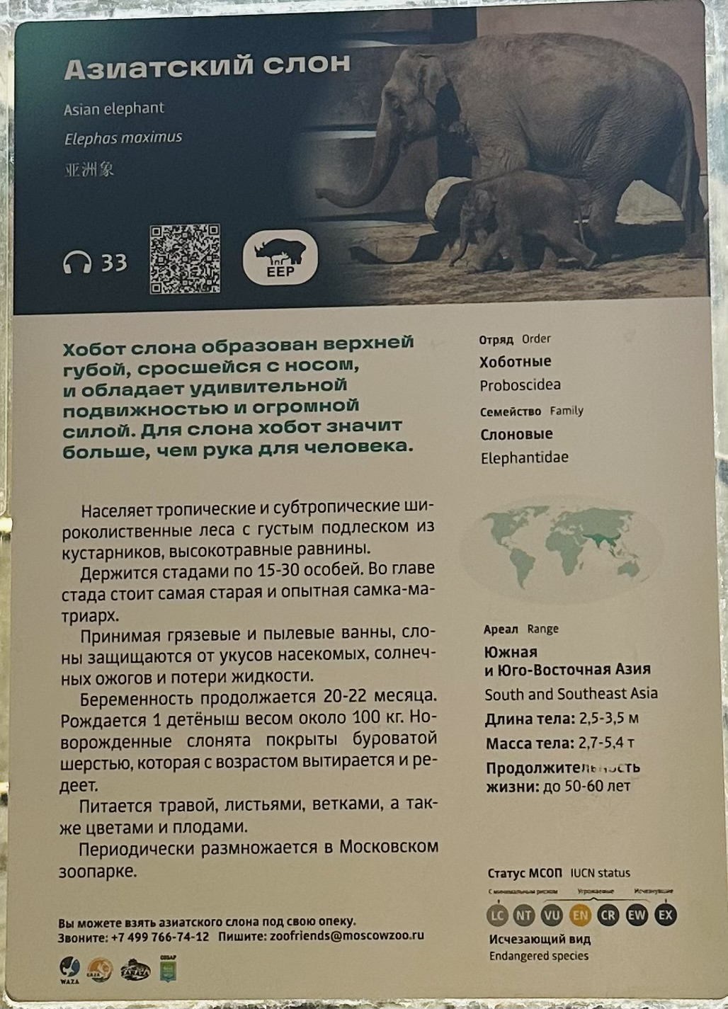
Прослушайте информацию, перейдя по QR-коду.

Ответьте на вопросы:
1) Какой вид слонов живёт в Московском зоопарке?
Ответ: Азиатский.
2) Сколько слонов живёт в Московском зоопарке?
Ответ: 4.
3) Когда родилась маленькая слониха?
Ответ: 22 апреля 2009 года.
4) Где живёт слонёнок Эльбрус?
Ответ: В Ереванском зоопарке.
5) Что такое бивни?
Ответ: Бивни — это сильно развитые, выступающие наружу зубы (клыки или резцы) у некоторых млекопитающих. Они растут в течение всей жизни животного.
6) Что такое хобот?
Ответ: Хобот — это длинный и гибкий орган, который есть у слонов.
Он представляет собой сросшиеся верхнюю губу и нос, превратившиеся
в многофункциональный инструмент.
7) Для чего слону такие большие уши?
Ответ: Своими огромными ушами слон обмахивается, когда ему жарко. Также слон использует уши как огромные мухобойки.

Итак, сегодня мы с вами побывали в мире животных и узнали много интересного о слонах.
1) На какие вопросы вам удалось получить ответы в течение урока? (Ответы детей)
2) Какие ваши вопросы остались без ответов? (Ответы детей)
3) Где можно найти эти ответы? (Ответы детей)

Все интересующие вопросы можно будет задать профессиональным зоологам.

Где и когда — узнаем, перейдя по QR-коду.
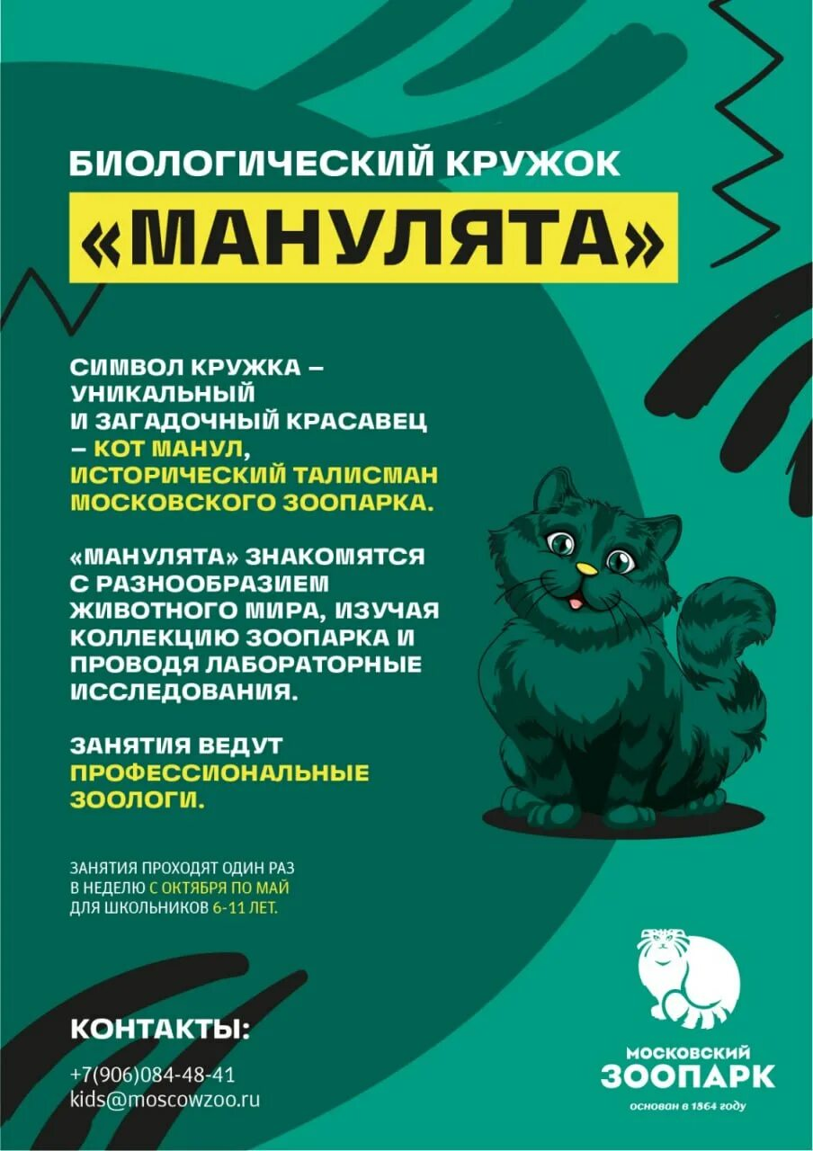


4) Как каждый из нас может помочь слонам? (Ответы детей)
Ответ: участвовать в волонтёрских программах, не покупать изделия
из слоновой кости, участвовать в экологических проектах по восстановлению среды обитания, а также можно стать опекуном животных в Московском зоопарке.

Как стать опекуном в зоопарке — узнаем, перейдя по QR-коду.


МОЛОДЦЫ!

